园林机械行业技术特点及重点领先企业（附报告目录）
1、园林机械行业状况
全球园林机械产品市场需求基数较大，同时，受世界经济发展、人口及家庭数增长、园艺文化的普及、新产品推广等因素的影响，市场需求长期保持增长趋势。
世界经济的不断发展是促进园林机械产品市场需求提升的重要因素，随着全球 GDP 水平的提高，园林机械行业的市场容量逐步扩大。世界银行网站显示，2009 年至 2018 年期间，全球 GDP 总量由 601,683 亿美元增加至 807,376 亿美元，年复合增长率为3.32%。GDP 的增长直接影响了居民个人收入和消费水平的提升，从而带动园林机械行业的发展;世界经济发展促进了园林机械产品在商业应用领域的发展，提高了高尔夫球场地、景观园林、政府工程对园林机械产品的需求。
相关报告：北京普华有策信息咨询有限公司《2020-2026年园林机械行业细分市场调研及投资可行性研究报告》
全球人口和家庭数的增长是园林机械行业市场容量不断扩大的重要基础之一。2011 年至 2018 年期间，全球人口数量由 69.73 亿增长至 75.77 亿，在欧美等发达国家和地区，家庭花园普及率较高，以德国和英国为例，分别有超过 43%和 87%的家庭拥有私家花园，随着居民家庭数的增加，家庭园林总面积的不断扩大，为园林机械行业带来了更多的市场需求。
同时，居民园艺文化的普及也促进了园林机械产品市场需求的提升。目前园艺生活已成为很多家庭日常生活的一部分，尤其在欧美等发达国家和地区，由于土地资源较为丰富、居民生活水平较高，以及受热衷打理草坪的人文环境和家庭理念影响，众多家庭都会在花园庭院的打理投入时间、精力和物力。以美国、德国和英国为例，园艺爱好者分别超过其国家总成年人口的 40%、60%和 49%，园林机械产品已经成为很多国家居民的生活必需品。
此外，新产品的快速发展不断刺激园林机械市场规模的扩大，随着锂电技术、智能控制技术、传感器技术等取得关键突破，锂电园林机械和割草机器人等产品技术逐步完善，生产成本降低，市场需求呈快速增长趋势，为园林机械行业的整体发展注入了新的活力。
2、园林机械行业技术特点
行业技术特点
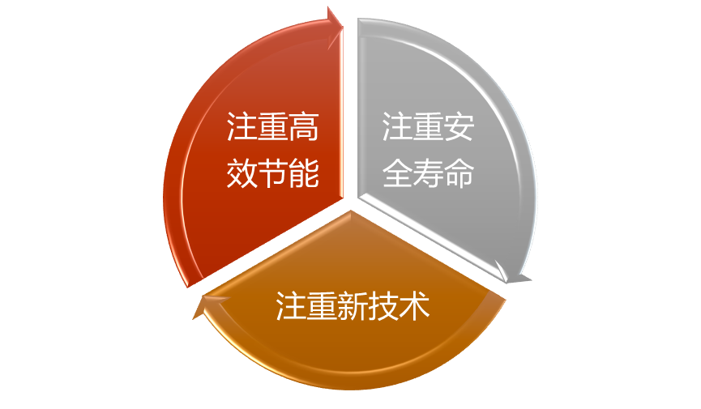
资料来源：普华有策
（1）注重高效与节能环保
随着欧美等发达国家和地区对于节能环保的要求日益提高，对园林机械产品的要求趋向于低排放、低耗能、低噪音、振动小等。通过技术创新和制造工艺的提升，园林机械产品正根据市场需求，向着更加高效和节能环保的方向发展，使产品技术符合欧盟的欧 V 排放标准、NOISE 认证、RoHS 认证和美国 EPA&CARB认证等。目前园林机械的主流配套动力四冲程发动机和二冲程发动机将分别通过改进点火、燃烧方式、燃气雾化技术和改善进排气道结构等，将园林机械的污染排放从欧 II 逐步提高到欧 V 标准，同时提高燃油效率、降低噪音和振动。产品单位时间内完成相同工作量耗用的能源和污染排放量，是衡量园林机械生产企业技术水平和设计能力的重要指标。生产高效且节能环保的产品是园林机械行业内先进企业的共同目标。
（2）注重安全性能与使用寿命
由于客户对园林机械产品的安全性、耐久性提出更为严格的要求，需要行业内生产企业不断进行生产工艺改进，加大新材料开发利用力度，并通过优化产品设计，制定产品可靠性标准和零部件加工规范，抓好产品品质验证和管控，不断提升产品安全性能与使用寿命，使园林机械产品符合欧盟的 CE 认证、EMC 认证、GS 认证和 RED 认证，以及北美的 ETL 认证等安规指令要求。在安全可靠的前提下延长园林机械使用寿命，是企业技术能力的重要体现。
（3）注重新技术的应用
随着锂电技术和智能机器人技术的发展，国际园林机械行业领先企业在锂电动力类和智能化园林产品等研究领域不断取得突破，其他企业也纷纷加大对该类型产品的技术研究力度。锂电式园林机械产品具有节能环保、方便易用和高效安全等特点，目前正在向高电压平台、大功率、长续航时间等技术方向发展；以割草机器人为核心的智能化园林机械产品具有自动化、信息化的特点，可以提高工
作效率，减少人力成本和时间成本。新技术的应用同时能带来新的市场需求，是行业技术发展的必然趋势。
3、行业领先企业分析
（1）MTD13
MTD 成立于 1932 年，总部位于美国俄亥俄州，在欧洲、北美、亚洲和澳大利亚设有工厂，主要客户位于美国、加拿大、澳大利亚和欧洲市场，产品主要包括割草机、链锯、吹吸叶机等。2007 年，MTD 在苏州设立生产基地，拥有 40,000平方米场地，超过 250 名员工，主要从事户外园林设备的零部件生产。

MTD 致力于开拓快速发展的割草机器人市场，2017 年收购了割草机器人供应商 Robomow，Robomow 是细分市场中被广泛认可的品牌，产品主要在欧洲销售。
（2）STIGA Group
STIGA Group 成立于 2000 年（成立时名称为 GGP），总部位于意大利，由STIGA、Alpina、Mountfield、Castelgarden 和 ATCO 五家欧洲公司组成。STIGA在欧洲设有 12 个子公司和分支机构，在全球 70 多个主要国家设有代表处，在意大利、斯洛伐克和中国设有生产基地，每年销售 100 多万件产品，销售额超过 5亿欧元，主要产品包括步进式割草机、骑乘式割草机和割草机器人等。STIGA的中国工厂设立在广州，占地 16,000 平方米，员工 170 人。
（3）创科实业有限公司
创科实业于 1985 年在香港成立，1990 年于香港联交所上市，股票代码：0669.HK，主要从事电动工具、户外园艺工具及地板护理产品设计、制造及销售。创科实业在全球范围内拥有 41 个办公地点，拥有超过 29,000 名员工，在南卡罗来纳州和密尔沃基分别建有创新中心和全球新产品开发中心。2018 年销售总额约为 70 亿美元，其中电动工具、配件及手动工具占收入比约为 85.60%，园林机械产品为电动工具、配件及手动工具中的业务板块之一。近年，创科实业由原件设备制造商及原件设计制造商逐步转型为全球自有品牌领先生产商。
（4）江苏苏美达五金工具有限公司14
江苏苏美达五金工具有限公司成立于 1997 年，苏美达股份有限公司（上市公司，股票代码：600710.SH）持有其 35%股权，主要从事电动工具、园林工具、工业零部件、小型动力机械、风能、太阳能等产品研发、制造、销售，2016 年通过高新技术企业认定。公司产品销往欧洲、北美、南美、日本、中东、东南亚等 60 多个国家和地区，是中国最大的电动工具和园林工具出口企业之一，2018年销售园林类产品 99.44 万台。
4、四大因素助其发展
四大因素助力远力机械发展前景向好
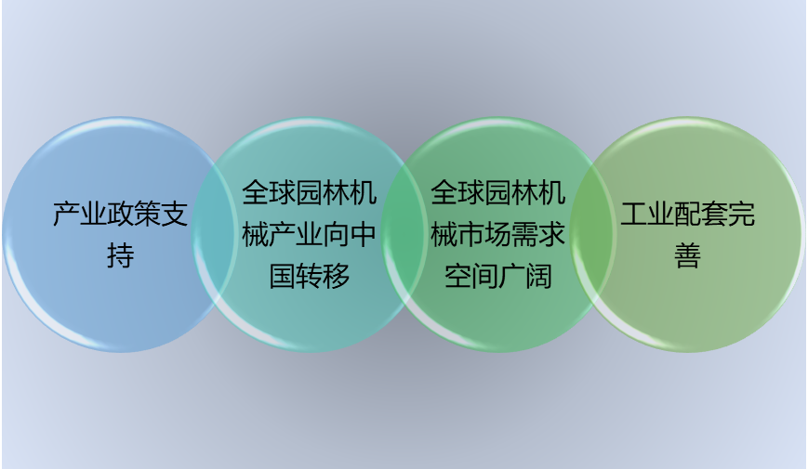
资料来源：普华有策
（1）国家相关政策支持
国家政策直接或间接推动园林机械行业市场需求的增长以及园林机械技术与产品创新，利于园林机械产业的快速发展。《关于提高机电、成品油等产品出口退税率的通知》规定了对园林机械产品出口执行增值税退税政策；《产业结构调整指导目录(2011 年本)》将“生态种（养）技术开发与应用，耕地保养管理与土、肥、水速测技术开发与应用，生态系统恢复与重建工程”等列为农林业鼓励类发展内容，将“城镇园林绿化及生态小区建设”列为城市基础设施领域鼓励类发展内容；《关于促进城市园林绿化事业健康发展的指导意见》指出“在积极拓展城市绿量的基础上，进一步均衡绿地分布，加强城市中心区、老城区的园林绿化建设和改造提升，加快公园绿地、居住区绿地、道路绿化和绿道建设，继续推广节约型园林绿化，不断完善绿地系统综合功能”。
（2）全球园林机械产业向中国转移
随着国内园林机械制造企业生产工艺不断改进，产品品质逐步提高，管理能力增强，业内领先企业的产品质量和技术标准已能够符合欧美准入要求，产品在全球范围内得到广泛认可；同时，欧美发达国家和地区的园林机械制造商为了降低成本、拓展市场，逐步将生产环节向中国转移，在中国建立产业基地或通过ODM/OEM 等方式与中国企业进行合作，中国园林机械产品出口额长期保持增长，净出口额位居全球首位。全球园林机械产业向中国转移刺激了国内企业加大生产设备、技术开发投入，推动了行业的技术进步，有助于国内园林机械制造行业的产业升级。
（3）全球园林机械市场需求空间广阔
全球园林机械产品市场需求基数较大，2016 年市场需求为 213.50 亿美元。同时，受世界经济发展、人口及家庭数增长、园艺文化的普及、新产品推广等因素的影响，市场需求长期保持增长趋势。预计至 2021 年，全球园林机械产品市场需求将达到 242 亿美元，年复合增长率为 2.50%。园林机械行业长期广阔的市场需求为国内园林机械生产企业带来了良好的发展环境。
（4）工业配套完善
中国园林机械制造企业的劳动力成本、工业配套能力等优势吸引了国际品牌生产商、国际建材和综合超市集团、国际园林机械专业批发商加大中国市场采购份额，目前中国已位居全球园林机械出口额第二、净出口额第一。工业配套能力主要体现为产业配套完善、劳动力素质较高。产业配套方面，国内原材料供应充足，主要进口零部件纷纷在中国设立生产、销售公司，供货稳定性得到充分保障；劳动力方面，国内工业水平的长足发展培养了一大批技术工人，有利于企业的产品质量水平提升和规模化发展。完善的工业配套更有利于企业关键核心技术的突破，使得行业内企业不断提高产品技术标准，适时推广新产品，紧跟国际市场需求变化。
目录
第一章 园林机械行业国内外发展概况
1.1．全球园林机械行业发展概况
1.1.1．全球园林机械行业发展现状
1.1.2．主要国家和地区发展状况
1.1.3．全球园林机械行业发展趋势
1.2．园林机械行业发展历程与现状

第二章 行业发展环境（PEST分析模型）
2.1．经济环境
2.1.1．国内经济环境
2.1.2．国际贸易环境
2.2．政策环境
2.2.1．产品相关标准
2.2.2．国家与地方对园林机械产业的规划和政策
2.3．社会环境
2.4．技术环境

第三章 市场分析
3.1．市场需求概述
3.2．市场规模
3.2.1．2015-2019年中国园林机械行业市场规模及增速
3.2.2．园林机械行业市场饱和度
3.2.3．影响园林机械市场规模的因素
3.2.4．园林机械行业市场潜力
3.2.5．2020-2026年中国园林机械市场规模及增速预测
3.3．市场特点
3.3.1．园林机械行业所处生命周期
3.3.2．技术变革与行业革新对园林机械行业的影响
3.3.3．差异化分析

第四章 区域市场分析
4.1．区域市场概况及分布
4.2．重点区域市场分析
4.2.1．区域市场一
（1）市场概况
（2）消费规模及占比
（3）市场需求特征
（4）市场发展趋势
4.2.2．区域市场二
（1）市场概况
（2）消费规模及占比
（3）市场需求特征
（4）市场发展趋势
4.2.3．区域市场三
（1）市场概况
（2）消费规模及占比
（3）市场需求特征
（4）市场发展趋势
4.3．园林机械行业区域市场发展趋势

第五章 细分行业分析
5.1．园林机械行业细分产品结构
5.2．细分产品一
5.2.1．市场规模
5.2.2．应用领域
5.2.3．前景预测
5.3．细分产品二
5.3.1．市场规模
5.3.2．应用领域
5.3.3．前景预测
5.4．细分产品三
5.4.1．市场规模
5.4.2．应用领域
5.4.3．前景预测

第六章 进出口分析
6.1．出口分析
6.1.1．近三年园林机械产品出口量/值及增长情况
6.1.2．出口国家和地区分布情况
6.1.3．影响园林机械产品出口的因素
6.1.4．2020-2026年园林机械行业出口形势预测
6.2．进口分析
6.2.1．近三年园林机械产品进口量/值及增长情况
6.2.2．进口园林机械产品的品牌结构
6.2.3．影响园林机械产品进口的因素
6.2.4．2020-2026年园林机械行业进口形势预测

第七章 行业生产分析
7.1．工艺技术
7.1.1．全球园林机械行业工艺技术发展现状
7.1.2．中国园林机械行业工艺技术水平
7.1.3．行业最新技术动态
7.1.4．园林机械行业工艺技术发展趋势
7.2．产能产量
7.2.1．2015-2019年中国园林机械产品产量及增速
7.2.2．行业产能及开工情况
7.2.3．产业投资热度及拟在建项目
7.2.4．2020-2026年中国园林机械产品产量及增速预测
7.3．园林机械产业区域分布
7.3.1．中国园林机械企业数量规模
7.3.2．企业区域分布与产业集群
7.3.3．重点省市园林机械产业发展特点
7.3.4．重点省市园林机械产品产量及占比

第八章 行业供需平衡分析
8.1．园林机械行业供需平衡现状
8.1.1．行业总体产销率
8.1.2．细分产品产销率
8.2．影响园林机械行业供需平衡的因素
8.3．园林机械行业供需平衡趋势预测

第九章 企业研究
9.1．***公司
9.1.1．企业基本情况
9.1.2．组织架构
9.1.3．产品结构及市场表现
9.1.4．产销规模
9.1.5．经营状况
9.1.6．核心竞争力
9.2．***公司
9.2.1．企业基本情况
9.2.2．组织架构
9.2.3．产品结构及市场表现
9.2.4．产销规模
9.2.5．经营状况
9.2.6．核心竞争力
9.3．***公司
9.3.1．企业基本情况
9.3.2．组织架构
9.3.3．产品结构及市场表现
9.3.4．产销规模
9.3.5．经营状况
9.3.6．核心竞争力
9.4．***公司
9.4.1．企业基本情况
9.4.2．组织架构
9.4.3．产品结构及市场表现
9.4.4．产销规模
9.4.5．经营状况
9.4.6．核心竞争力
9.5．***公司
9.5.1．企业基本情况
9.5.2．组织架构
9.5.3．产品结构及市场表现
9.5.4．产销规模
9.5.5．经营状况
9.5.6．核心竞争力

第十章 行业竞争格局
10.1．重点园林机械企业市场份额
10.2．园林机械行业市场集中度
10.3．行业竞争群组
10.4．潜在进入者
10.5．替代品威胁
10.6．供应商议价能力
10.7．用户议价能力
10.8．园林机械行业竞争关键因素
10.8.1．资金
10.8.2．技术
10.8.3．人才

第十一章 产品价格分析
11.1．园林机械行业价格特征
11.2．中国园林机械产品历史价格回顾
11.3．园林机械产品当前市场价格评述
11.4．影响园林机械产品价格的因素
11.5．主流企业园林机械产品价位及价格策略

第十二章 上游供应状况
12.1．上游产业发展现状
12.2．上游产业生产情况
12.3．近年来上游产业产品价格变化情况
12.4．上游产业对园林机械行业生产成本的影响

第十三章 下游应用领域
13.1．下游应用领域概述
13.2．应用领域一
13.2.1．需求特征
13.2.2．市场容量
13.2.3．竞争现状
13.2.4．需求趋势
13.3．应用领域二
13.3.1．需求特征
13.3.2．市场容量
13.3.3．竞争现状
13.3.4．需求趋势
13.4．应用领域三
13.4.1．需求特征
13.4.2．市场容量
13.4.3．竞争现状
13.4.4．需求趋势

第十四章 替代品
14.1．替代品种类
14.2．替代品对园林机械行业的影响
14.3．替代品发展趋势

第十五章 互补品
15.1．互补品种类
15.2．互补品对园林机械行业的影响
15.3．互补品发展趋势

第十六章 渠道研究
16.1．园林机械行业主流渠道介绍
16.2．各类渠道对比
16.3．主要园林机械企业渠道策略

第十七章 行业盈利能力分析
17.1．2015-2019年园林机械行业销售毛利率
17.2．2015-2019年园林机械行业销售利润率
17.3．2015-2019年园林机械行业总资产利润率
17.4．2015-2019年园林机械行业净资产利润率
17.5．2015-2019年园林机械行业产值利税率
17.6．2020-2026年园林机械行业盈利能力指标预测

第十八章 行业成长性分析
18.1．2015-2019年园林机械行业销售收入增长率
18.2．2015-2019年园林机械行业总资产增长率
18.3．2015-2019年园林机械行业固定资产增长率
18.4．2015-2019年园林机械行业净资产增长率
18.5．2015-2019年园林机械行业利润增长率
18.6．2020-2026年园林机械行业成长性指标预测

第十九章 行业偿债能力分析
19.1．2015-2019年园林机械行业资产负债率
19.2．2015-2019年园林机械行业速动比率
19.3．2015-2019年园林机械行业流动比率
19.4．2015-2019年园林机械行业利息保障倍数
19.5．2020-2026年园林机械行业偿债能力指标预测

第二十章 行业营运能力分析
20.1．2015-2019年园林机械行业总资产周转率
20.2．2015-2019年园林机械行业净资产周转率
20.3．2015-2019年园林机械行业应收账款周转率
20.4．2015-2019年园林机械行业存货周转率
20.5．2020-2026年园林机械行业营运能力指标预测

第二十一章 投资机会及及投资可行性
21.1．园林机械行业总体发展前景预测
21.2．投资机会
21.2.1．细分产业
21.2.2．区域市场
21.2.3．产业链
21.2.4．特定项目
21.3．企业经营策略建议
21.3.1．产品定位与定价
21.3.2．营销策略与渠道建设
21.3.3．技术创新
21.3.4．成本控制
21.3.5．投资可行性分析

第二十二章 风险提示
22.1．环境风险
22.2．产业政策风险
22.3．产业链风险
22.4．市场风险
22.5．其他风险

